关于铜仁市2024年中考成绩查询的通知

各区（县）教育局、初中学校：
现将铜仁市2024年中考成绩查询相关事宜公布于下，请各区（县）教育局、招生考试院、初级中学，严格按照中考成绩查询时间节点做好相关工作，请各位考生及家长关注志愿填报时间及要求，按时上网填报志愿。
一、中考成绩查询公布
成绩公布时间：7月6日20：00，考生可通过三种方式查询本人成绩：
1、拨打查分热线电话：16823456。
2、手机微信公众号查询(推荐）：进入“贵州和校园”微信公众号，输入身份证号、准考证号、姓名进行查询。（查询方法附后）
3、登录网站“铜仁市高中阶段学校招生考试管理系统”（http://www.trszk.com)进行查询。
二、中考成绩复核时间
7月8日上午8：30—12：00，下午14：30—18：00。 具体复核事宜另行通知。
三、中考投档控制线发布
中考各批次投档控制线将于7月7日9：00之前统一向社会公布。

附件：铜仁市2024年中考成绩微信公众号查询操作方法

铜仁市招生考试院
2024年7月5日

附件
铜仁市2024年中考成绩微信公众号查询操作方法
用户可关注微信公众号“贵州和校园”，于相应菜单处查询中考成绩。用户查询步骤如下所示：
一、关注微信公众号“贵州和校园”
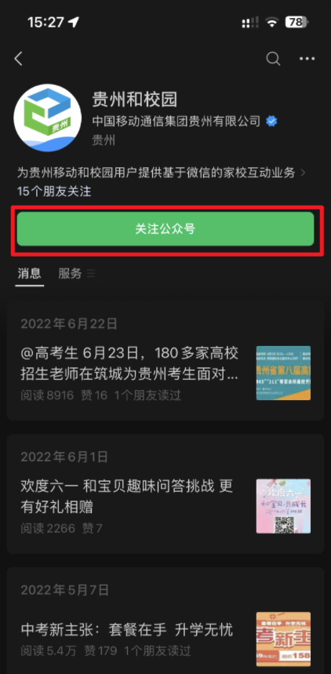
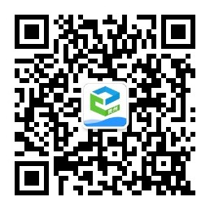

二、进入公众号“贵州和校园”点击“成绩查询”
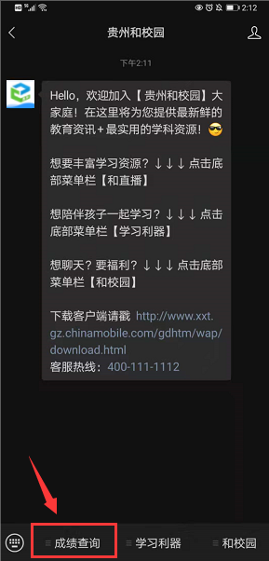
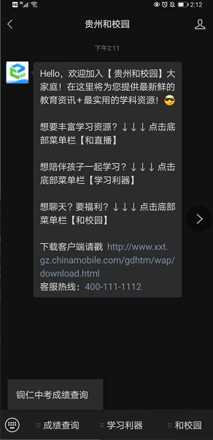

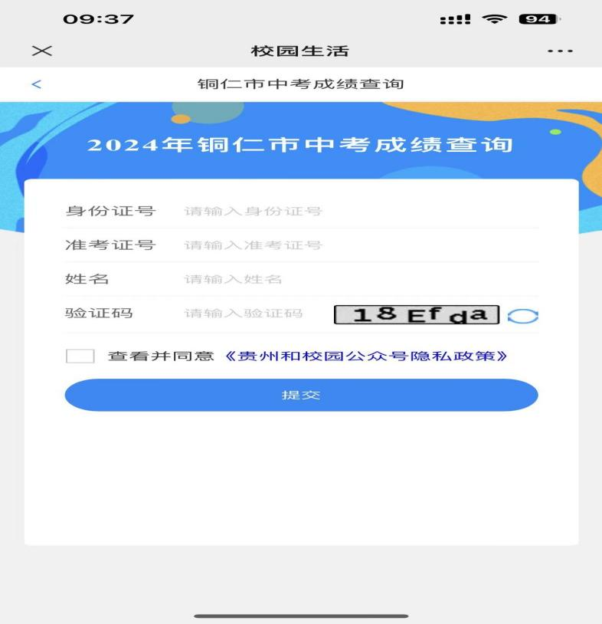
三、点击“铜仁中考成绩查询”进入查询界面，填写基本信息后进行成绩查询

四、显示成绩查询结果
